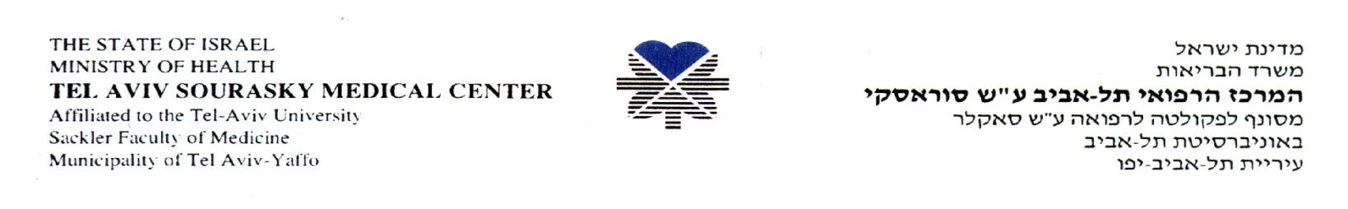

המרכז הרפואי ת"א ע"ש סוראסקי
מכרז פומבי מס' 161742
לביצוע עבודות מקבעים (ריהוט קבוע) שוטפות

- מועד הגשת ההצעות למכרז הנ"ל נדחה לתאריך 18.05.16 שעה 12.00.

- ביום 08.05.16 בשעה 09:00 ייערך מפגש הבהרות נוסף, המציעים שהשתתפו במפגש הקודם פטורים מלהשתתף בכנס זה. המפגש יתקיים ביח' מכרזים – אגף ד', קומה (1-) בניין סוראסקי.

הלוי יורם
מנהל יחידת מכרזים

